为爱豆打榜

Postman安装方法

1. 安装谷歌上网助手（google helper）

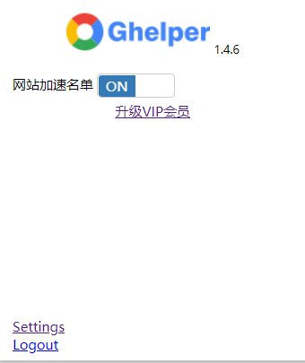

安装了这个以后可以短时间访问谷歌，免费的，可以离线安装，直接搜索离线安装谷歌上网助手方法

1. 谷歌商店搜索postman并安装

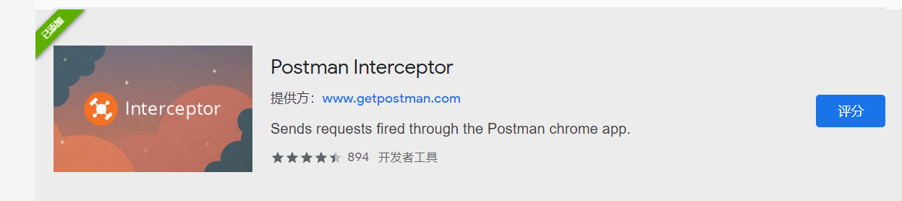  
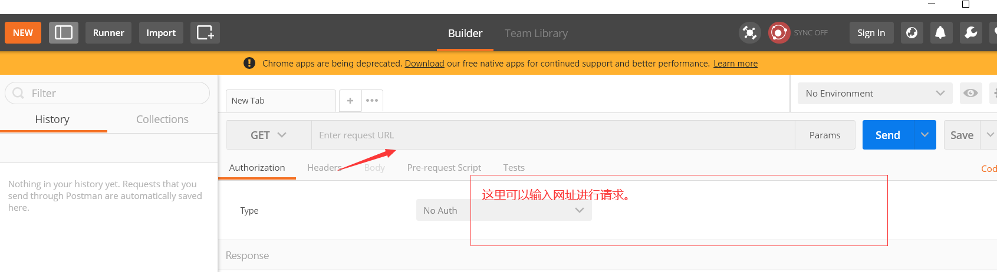

1. 具体如何发送请求可以自己探索一下，这里以百度为例  
   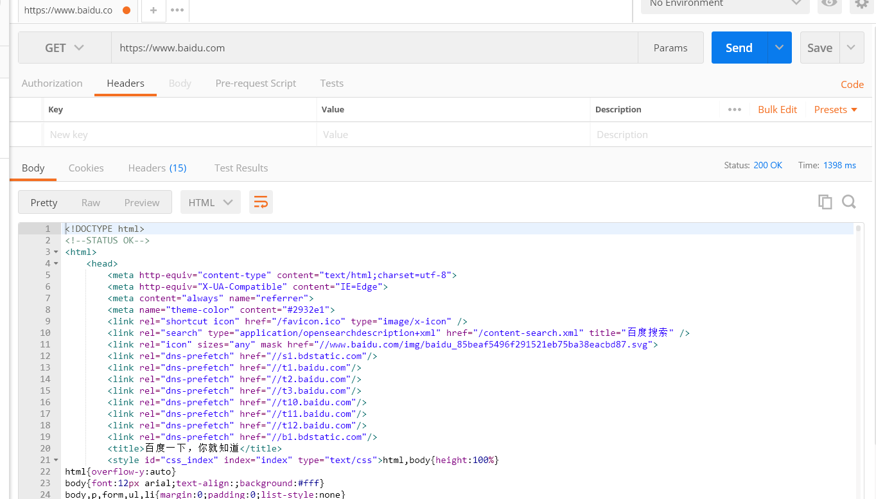

Headers是输入参数，点击Send则可以发送请求

Body是返回的数据，Cookies是服务器设置的针对该域名的cookie，Headers是返回的头，Time是花费的时间，Status是返回状态码。

具体需要自己百度http协议发送格式和返回格式。

<https://blog.csdn.net/qq_40933663/article/details/90045869>

针对postman中发送和返回的数据，仔细学习，争取能够对返回的数据都很熟，我会检查各个参数的含义。

功能1：注册

简要描述：输入邮箱和密码注册账号

请求url：https://192.168.0.1:9999/apiv1/user/register，（标红部分可以随意变动的服务器域名或者地址）

请求方式：POST

表头：Content-Type: application/json

请求参数：

|  |  |  |  |
| --- | --- | --- | --- |
| 参数名 | 必填 | 类型 | 说明 |
| mail | 是 | string | 邮箱 |
| nickname | 是 | string | 昵称 |
| password | 是 | string | 密码 |
| confirm | 是 | string | 确认密码 |

输入示例(json)：

{

“mail”: [“11111@qq.com”,](mailto:\“11111@qq.com\”,)

“nickname”:”bet”,

“password”: “111”;

“confirm”: “1111”

}

返回参数:

|  |  |  |
| --- | --- | --- |
| status(状态码) | 200 | 400 |
| message | 注册成功请激活 | 注册失败原因 |
| data | null | null |

返回示例(json):

{

“status”: 400,

“message”: “该邮箱已注册，去邮箱中点击链接激活”,

“data”: null

}

功能2：登录

简要描述：输入邮箱和密码登录

请求url：https://192.168.0.1:9999/apiv1/user/login，（标红部分可以随意变动的服务器域名或者地址）

请求方式：POST

表头：Content-Type: application/json

请求参数：

|  |  |  |  |
| --- | --- | --- | --- |
| 参数名 | 必填 | 类型 | 说明 |
| mail | 是 | string | 邮箱 |
| password | 是 | string | 密码 |

输入示例(json)：

{

“mail”: [“11111@qq.com”,](mailto:\“11111@qq.com\”,)

“password”:”bet”,

}

返回参数:

|  |  |  |
| --- | --- | --- |
| status(状态码) | 200 | 400 |
| message | 登陆成功 | 账号或者密码错误 |
| data | null | null |

返回示例(json):

{

“status”: 400,

“message”: “账号或者密码错误”,

“data”: null

}

功能3：点击链接激活账号

简要描述：点击激活账号链接进行账号的激活

请求url：https://192.168.0.1:9999/apiv1/user/activate，（标红部分可以随意变动的服务器域名或者地址）

请求方式：GET

表头：Content-Type: application/json

请求参数：

|  |  |  |  |
| --- | --- | --- | --- |
| 参数名 | 必填 | 类型 | 说明 |
| code | 是 | string | 针对某个注册账号的特殊口令 |

输入示例(json)：

{

“code”: [“abcdefghijklmnopq”,](mailto:\“11111@qq.com\”,)

}

返回参数:

|  |  |  |
| --- | --- | --- |
| status(状态码) | 200 | 400 |
| message | 激活成功 | 激活失败原因 |
| data | null | null |

返回示例(json):

{

“status”: 400,

“message”: “激活链接已失效”,

“data”: null

}

功能4：点击链接完成登录

简要描述：点击链接进行登录

请求url：https://192.168.0.1:9999/apiv1/user/elogin，（标红部分可以随意变动的服务器域名或者地址）

请求方式：GET

表头：Content-Type: application/json

请求参数：

|  |  |  |  |
| --- | --- | --- | --- |
| 参数名 | 必填 | 类型 | 说明 |
| code | 是 | string | 针对某个邮箱的登录特殊口令 |

输入示例(json)：

{

“code”: [“abcdefghijklmnopq”,](mailto:\“11111@qq.com\”,)

}

返回参数:

|  |  |  |
| --- | --- | --- |
| status(状态码) | 200 | 400 |
| message | 登陆成功 | 登录链接失效 |
| data | null | null |

返回示例(json):

{

“status”: 400,

“message”: “登录链接失效”,

“data”: null

}

功能5：输入名字搜索返回明星信息

简要描述：根据名字搜索返回明星信息

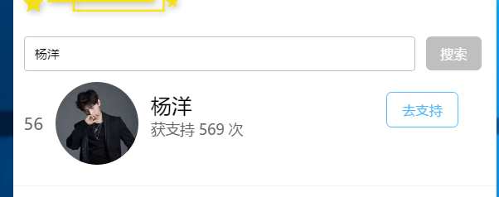

请求url：https://192.168.0.1:9999/apiv1/idol/search，（标红部分可以随意变动的服务器域名或者地址）

请求方式：GET

表头：Content-Type: application/json

请求参数：

|  |  |  |  |
| --- | --- | --- | --- |
| 参数名 | 必填 | 类型 | 说明 |
| name | 是 | string | 明星姓名 |

输入示例(json)：

{

“name”: “杨幂”;

}

返回参数:

|  |  |  |
| --- | --- | --- |
| status(状态码) | 200 | 其它 |
| message | OK | 失败原因 |
| data | [idol, idol, idol, ...] | null |
| idol | {“id”:””, “name”:””,”called”:0, “pic”: “”} |  |
| id(明星id) | 1111 |  |
| name(姓名) |  |  |
| called(被call的次数) |  |  |
| pic(图片的地址) |  |  |

返回示例(json):

{

“status”: 200,

“message”: “OK”,

“data”: [

{

“id”: 1111,

“name”: “杨洋”,

“called”: 222,

“pic”: “/idol/pic/11111111.jpg”

},

{

“id”: 1111,

“name”: “杨洋”,

“called”: 222,

“pic”: “/idol/pic/11111111.jpg”

},

...

]

}

功能6：根据明星id查询明星信息

简要描述：点击某个明星，进入明星主页，后端需返回明星信息



请求url：https://192.168.0.1:9999/apiv1/idol/info，（标红部分可以随意变动的服务器域名或者地址）

请求方式：GET

表头：Content-Type: application/json

请求参数：

|  |  |  |  |
| --- | --- | --- | --- |
| 参数名 | 必填 | 类型 | 说明 |
| id | 是 | Long | 明星id |

输入示例(json)：

{

id: [123456,](mailto:\“11111@qq.com\”,)

}

返回参数:

|  |  |  |
| --- | --- | --- |
| status(状态码) | 200 | 400 |
| message | 查询成功 | 查询失败，原因 |
| data | {“id”:””, “name”:””,  ”description”:0, “pic”: “rank_year”: “”, “called_year”: “”} | null |
| id | 111 |  |
| name | Abc |  |
| brief | 安徽人。。巴拉 |  |
| pic | Fff |  |
| rank_year(年排名) | 1 |  |
| called_year(年被打榜数) | 1112344 |  |

返回示例(json):

{

“status”: 400,

“message”: “登录链接失效”,

“data”:

{

“id”: 1111,

“name”: “杨洋”,

“description”: “巴拉巴拉”,

“pic”: “/idol/pic/11111111.jpg”

“rank_year”: 1,

“called_year”: 123444,

},

}

功能7：用户给某个明星打榜

简要描述：某个用户给某个明星打榜

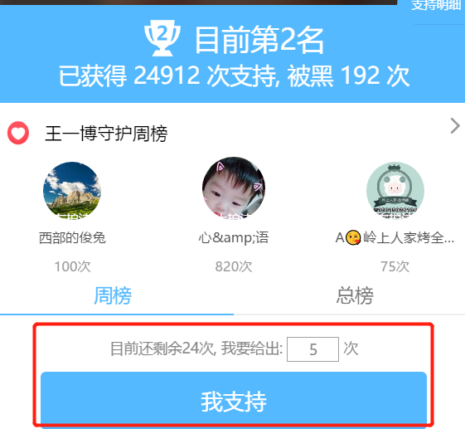

请求url：https://192.168.0.1:9999/apiv1/call/call，（标红部分可以随意变动的服务器域名或者地址）

请求方式：GET

表头：Content-Type: application/json

请求参数：

|  |  |  |  |
| --- | --- | --- | --- |
| 参数名 | 必填 | 类型 | 说明 |
| idolId | 是 | int | 明星id |
| callNum | 是 | int | 打榜次数 |

输入示例(json)：

{

“idolId”: 122,

“callNum”: 5

}

返回参数:

|  |  |  |
| --- | --- | --- |
| status(状态码) | 200 | 400 |
| message | 打榜成功 | 打榜失败原因 |
| data | user | null |
| user | {“callChance”: 111} | Nu |
| callChance | 剩余打榜次数 |  |

返回示例(json):

{

“status”: 200,

“message”: “OK”,

“data”:

{

“callChance”: 24,

},

}

功能8[]：查询某个用户剩余打榜次数

简要描述：根据用户id查询该用户剩余打榜次数



请求url：https://192.168.0.1:9999/apiv1/call/restCallChance，（标红部分可以随意变动的服务器域名或者地址）

请求方式：GET

表头：Content-Type: application/json

请求参数：

直接从cookie session 中，获取用户id，不需要 传入 请求参数

返回参数:

|  |  |  |
| --- | --- | --- |
| status(状态码) | 200 | 400 |
| message | 查询剩余打榜次数成功 | 查询剩余打榜次数失败原因 |
| data | {“callChance”:24} | null |
| callChance | 剩余打榜次数 |  |

返回示例(json):

{

“status”: 200,

“message”: “OK”,

“data”:

{

“callChance”: 24,

},

}

“restChance”: Map<>;

Map key:id, value: restChance;

功能9[]：每天免费获取打榜次数

简要描述：用户每过一段时间可以免费获取打榜次数,点击免费获取按钮即可获取

请求url：https://192.168.0.1:9999/apiv1/call/getFreeCallChance，（标红部分可以随意变动的服务器域名或者地址）

请求方式：GET

表头：Content-Type: application/json

请求参数：

直接从cookie session 中，获取用户id，不需要 传入 请求参数

返回参数:

|  |  |  |
| --- | --- | --- |
| status(状态码) | 200 | 400 |
| message | 免费获取打榜次数成功 | 免费获取打榜次数失败原因 |
| data | {“callChance”:24} | null |
| callChance | 剩余打榜次数 |  |

返回示例(json):

{

“status”: 200,

“message”: “OK”,

“data”:

{

“callChance”: 24,

},

}

功能10：明星被打榜次数排行周榜

简要描述：明星一周内被打榜次数周排行

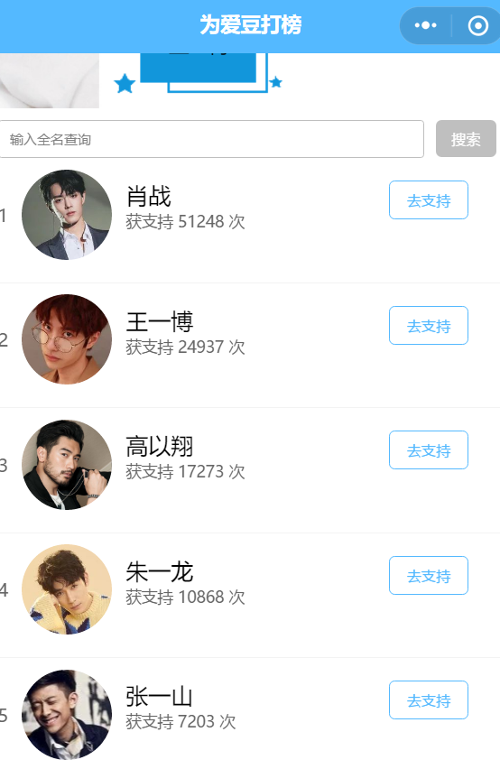

请求url：https://192.168.0.1:9999/apiv1/idol/rankW，（标红部分可以随意变动的服务器域名或者地址）

请求方式：GET

表头：Content-Type: application/json

请求参数：

|  |  |  |  |
| --- | --- | --- | --- |
| 参数名 | 必填 | 类型 | 说明 |
| page | 是 | int | 页数 |
| size | 否 | int | 每页大小(默认为10) |

输入示例(json)：

{

“page”: 1

“size”: 10,

}

返回参数:

|  |  |  |
| --- | --- | --- |
| status(状态码) | 200 | 400 |
| message | 查询成功 | 查询失败 |
| data | [idol,idol,idol,...] | null |
| idol | {“id”:””, “name”:””,”called”:0, “pic”: “”} |  |
| id(明星id) | 1111 | id(明星id) |
| name(姓名) |  | name(姓名) |
| called(被call的次数) |  | called(被call的次数) |
| rank | 排名 |  |

返回示例(json):

{

“status”: 200,

“message”: “OK”,

“data”: [

{

“id”: 1111,

“name”: “杨洋”,

“called”: 222,

“pic”: “/idol/pic/11111111.jpg”,

“rank”:: 1

},

{

“id”: 1111,

“name”: “杨洋”,

“called”: 222,

“pic”: “/idol/pic/11111111.jpg”,

“rank”: 2

},

...

]

}

功能11[]：明星被打榜次数排行月榜

简要描述：明星一周内被打榜次数月排行

功能12[]：明星被打榜次数排行年榜

简要描述：明星一周内被打榜次数周排行

功能13：某个用户给某个明星打榜的排行（周榜）

简要描述：用户给自己喜欢的idol打榜，同时也会有其他用户给该idol打榜，该接口返回对某个idol下，这些打榜用户的周榜(这里只返回前10的用户)（数据较少不需要分页）

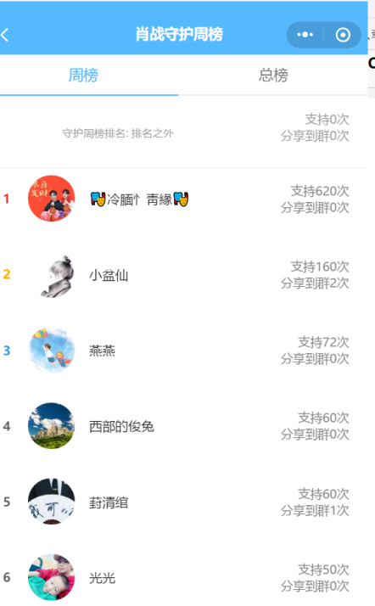

请求url：https://192.168.0.1:9999/apiv1/user/rankW，（标红部分可以随意变动的服务器域名或者地址）

请求方式：GET

表头：Content-Type: application/json

请求参数：无

返回参数:

|  |  |  |
| --- | --- | --- |
| status(状态码) | 200 | 400 |
| message | 查询成功 | 查询失败 |
| data | [user, user, user, ... ] | null |
| user | {“id”:””, “nick”:””,”call”:0, “pic”: “”} |  |
| id(用户id) | 1111 | id(明星id) |
| nick(用户昵称) |  | nick(昵称) |
| call(给该明星打榜次数) |  | call |

返回示例(json):

{

“status”: 200,

“message”: “OK”,

“data”: [

{

“id”: 1111,

“nick”: “杨洋”,

“call”: 222,

“pic”: “/idol/pic/11111111.jpg”,

“rank”: 1

},

{

“id”: 1111,

“nick”: “杨洋”,

“call”: 221,

“pic”: “/idol/pic/11111111.jpg”,

“rank”: 2

},

...

]

}

功能14[]：某个用户给某个明星打榜的排行（月榜）

简要描述：用户给自己喜欢的idol打榜，同时也会有其他用户给该idol打榜，该接口返回对某个idol下，这些打榜用户的周榜(这里只返回前50的用户)，需要分页

功能15[]：某个用户给某个明星打榜的排行（周榜）

简要描述：用户给自己喜欢的idol打榜，同时也会有其他用户给该idol打榜，该接口返回对某个idol下，这些打榜用户的周榜(这里只返回前200的用户)需要分页

获取打榜次数方法：

1. 每隔一段时间免费获取
2. 分享自己的专属链接，当其它用户点击该链接时，可以给链接持有者增加打榜次数，

每个用户在一定时间内点击一个链接后，链接持有者可以获得次数，同时在该时间内该用户再次点击其他人分享的链接时，不再提供次数

功能16[]：获取某个用户的专属分享链接

简要描述：用户点击获取自己的专属分享链接（用户注册激活成功后自动生成专属链接，直接返回该链接即可）

请求url：https://192.168.0.1:9999/apiv1/call/shareToIncrCallChance，（标红部分可以随意变动的服务器域名或者地址）

请求方式：GET

表头：Content-Type: application/json

请求参数：

直接从cookie session 中，获取用户id，不需要 传入 请求参数

返回参数:

|  |  |  |
| --- | --- | --- |
| status(状态码) | 200 | 400 |
| message | 分享专属链接成功 | 分享专属链接失败原因 |
| data | {“callChance”:24,  “url”:”url”} | null |
| callChance | 剩余打榜次数 | 24 |
| url | 分享链接 |  |

返回示例(json):

{

“status”: 200,

“message”: “OK”,

“data”:

{

“callChance”: 24,

“url”:”url”

},

}

功能17[]：点击分享链接

简要描述：其他用户点击分享链接后，链接分享者可以获得一定的打榜次数

请求url：https://192.168.0.1:9999/apiv1/call/clickShare，（标红部分可以随意变动的服务器域名或者地址）

请求方式：GET

表头：Content-Type: application/json

请求参数：

直接从cookie session 中，获取用户id，不需要 传入 请求参数

返回参数:

|  |  |  |
| --- | --- | --- |
| status(状态码) | 200 | 400 |
| message | 点击专属链接成功 | 点击专属链接失败原因 |
| data | Null | null |

返回示例(json):

{

“status”: 200,

“message”: “OK”,

“data”:

{

“callChance”: 24,

},

}